Лабораторная работа №1

Исследование работы логических элементов

Выполнили: Габуния Д, Лазарева Н

Цель:

**Логический элемент «не»**

4.1.6

|  |
| --- |
|  |
|  |

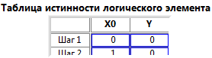

**Логические элементы и,и-не, или, или-не, Искл-или**

**4.2.6.**

**И:**

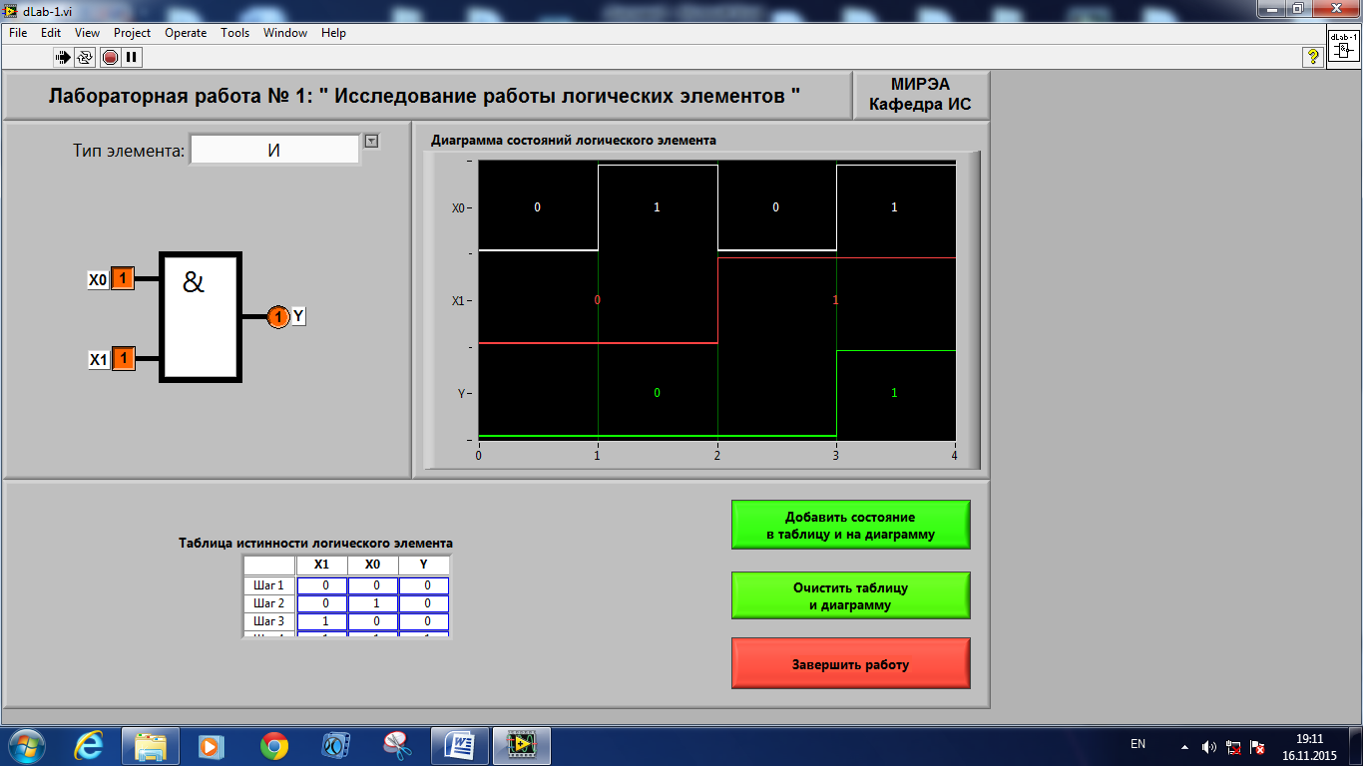

**4.2.5.**

**И-НЕ:**

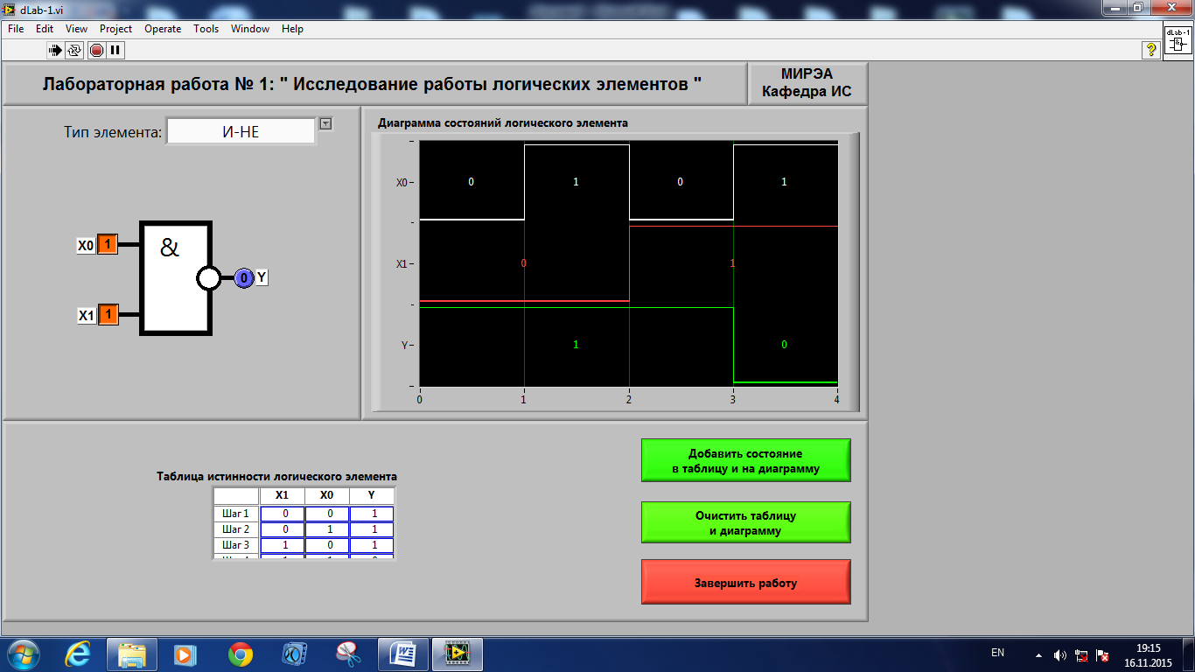

**ИЛИ:**

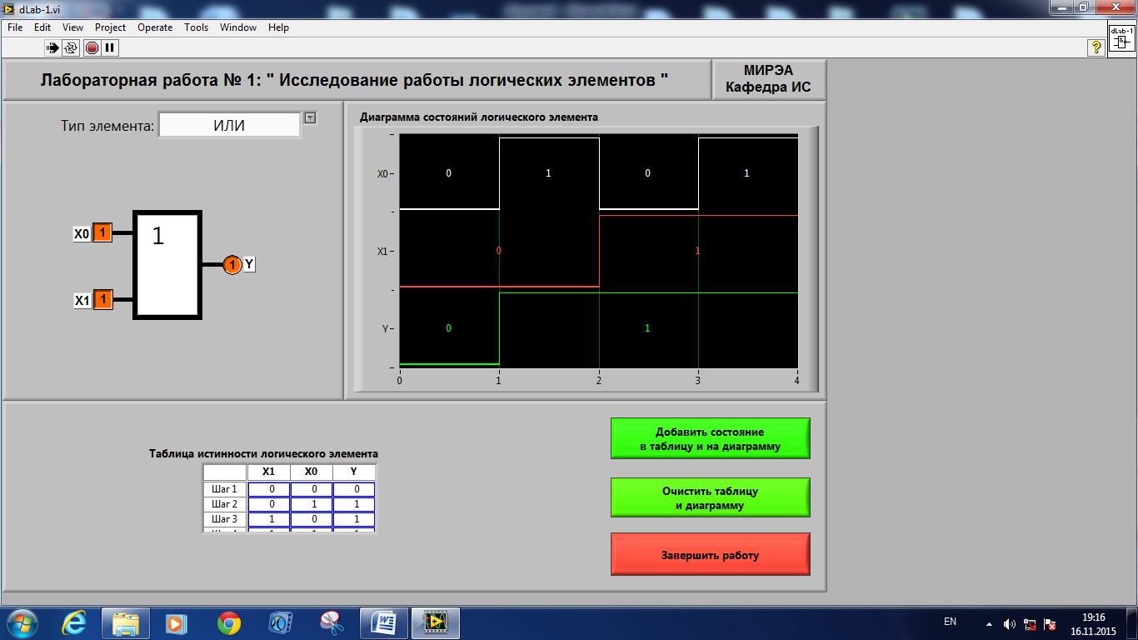

**ИЛИ-НE:**

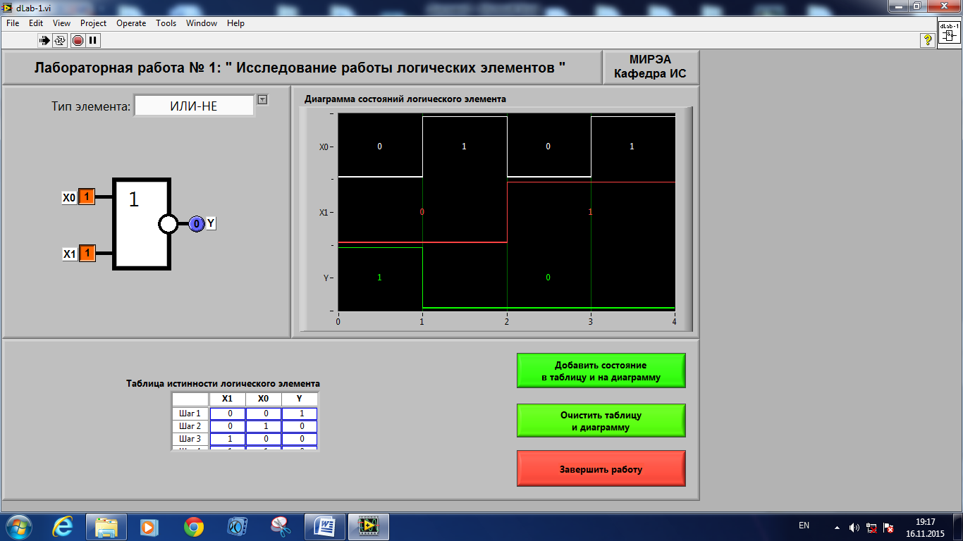

**Искл.ИЛИ:**

